 | Uitnodiging 2022 | Traumatraining  • Voor pleegouders bij Youké  • Kennismakingsgesprek  • Serie van 4 of 8 keer  • Effectiever opvoeden  • Postitieve ontwikkeling kind

Training

Zorgen voor getraumatiseerde kinderen

Pleegkinderen wonen voor korte of langere tijd in uw gezin. Een uithuis-plaatsing op zich kan een traumatische gebeurtenis genoemd worden.
Mogelijk heeft een pleegkind meerdere ingrijpende ervaringen of belastende situaties meegemaakt, voordat het in uw gezin kwam. Bijvoorbeeld doordat er spanningen of ruzies waren, er sprake was van huiselijk geweld, de opvoeders onvoldoende veiligheid konden bieden of het kind telkens een andere woonplek had. In deze training ontdekken pleegouders dat kennis ten aanzien van trauma (met een directe verbinding naar de eigen pleegkinderen) een grote bijdrage kan gaan leveren aan een positievere ontwikkeling van het pleegkind. Als u begrijpt waarom uw pleegkind zich gedraagt zoals het doet, bent u beter in staat uw pleegkind te helpen om te gaan met de gevolgen van trauma.

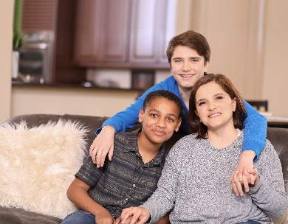
De training bestaat uit acht bijeenkomsten van
2 uur en een kennismakings-gesprek. We hebben in de afgelopen jaren gemerkt dat het soms voor pleegouders moeilijk is zich vrij te maken voor acht bijeenkomsten. Daarom bieden we, naast de training van acht bijeenkomsten, ook een verkorte training aan van vier bijeenkomsten van 3 uur (wel met wat meer huiswerk).
De trainers zijn een ervaren pleegzorgbegeleider en een gedragsdeskundige, die beiden gespecialiseerd zijn op het gebied van trauma’s bij pleegkinderen.

Wilt u deelnemen?
Stuur dan een mail aan: pleegzorgacademie@youke.nl . Vermeld alstublieft in de mail: - naam deelnemende pleegouder(s), - of u alleen of met zijn tweeën komt, - naam pleegkind(eren) en aan welke van de twee trainingen u wilt deelnemen.
De training is gratis voor pleegouders van Youké, Timon en de Rading.

Vragen?
Neem contact op met uw pleegzorgbegeleider of mail de trainers: rwinkelman@youke.nl, eroesink@youke.nl , calbers@youke.nl, lvisser@youke.nl
Datum en locatie
De training is op:
Vrijdagochtend 16/9 – 23/9 – 30/9 – 7/10 – 14/10 – 28/10 – 4/11 en 11/11
van 9:30 tot 11:30 uur
Locatie:
Waterdaal 2, Amersfoort
Trainers:
Lineke Visser en
Robert Winkelman
Opgeven: uiterlijk 2 september

Datum en locatie
De verkorte training is op:
Woensdagochtend 7/9 – 14/9 – 28/9 en 5/10
van 9:30 tot 12:30 uur
Locatie:
Snelliuslaan 10, Hilversum
Trainers:
Cindy Albers-van Nispen en
Erna Roesink
Opgeven: uiterlijk 24 augustus

Aanmelden
U kunt zich aanmelden door een mail te sturen naar: pleegzorgacademie@youke.nl

